PRESENTACIÓN
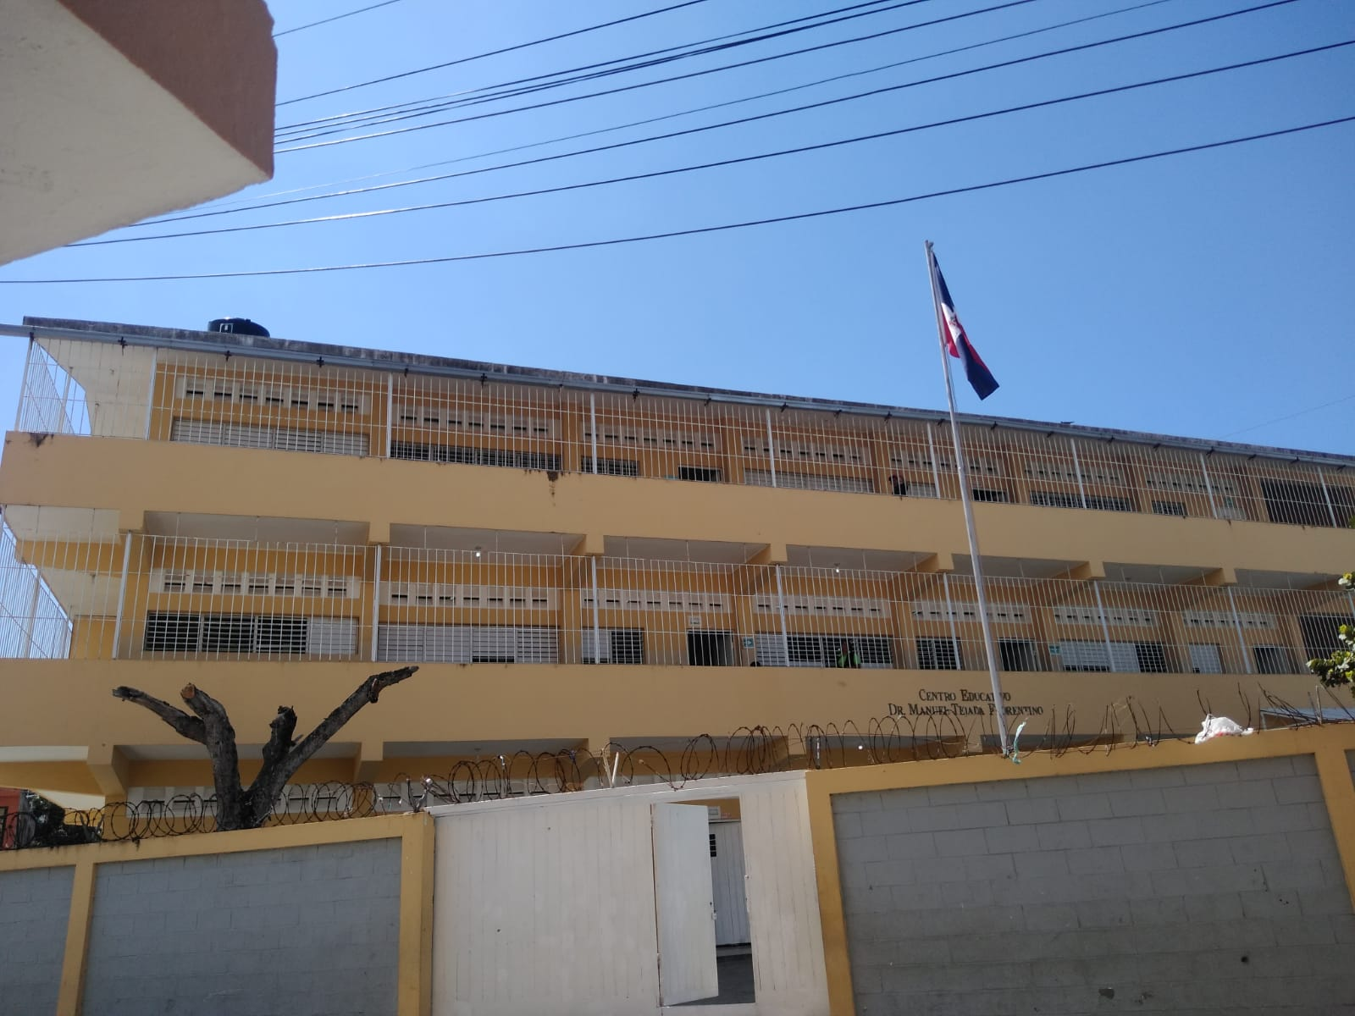
1ER.CONGRESO DE DESCENTRALIZACIÓN Y PARTICIPACIÓN MAYO 2023

REGIONAL EDUCATIVA 10
DISTRITO EDUCATIVO 03
CENTRO EDUCATIVO DR. MANUEL ANTONIO TEJADA FLORENTINO
Calle Julio Cesar :42. Barrio Invi Los mina Tel.809-594-7340
Calle Juan Pablo Duarte Esquina Duverge 1. Tel.809-788-7361
DIRECTORA: GILDA MARIA VASQUEZ.
FECHA 25-5-2023.

INDICE
PRESENTACIÓN
TEMA
INTRODUCCIÓN
OBJETIVOS GENERAL Y OBJETIVOS ESPECÍFICOS
METODOLOGÍA
CONTENIDOS
EL CONTEXTO
LOS ACTORES
MARCO NORMATIVO
MARCO HISTÓRICO
PRESENTACIÓN Y DISCUSIÓN DE LOS RESULTADOS
TRANSFERENCIA DE LOS RECURSOS
IMPACTO DE LOS RECURSOS INVERTIDOS
CONCLUSIONES
LECCIONES APRENDIDAS
RECOMENDACIONES
PROYECCIONES
REFERENCIAS BIBLIOGRÁFICAS
ANEXOS

TITULO
Descentralizando los procesos educativo 2023.

INTRODUCCIÓN
El presente documento es un informe cuya implementación nos permite obtener las experiencias necesaria para viabilizar los procesos que se llevan a cabo en el centro educativo, según lo establece nuestra ley general de educación 66·”97.

OBJETIVO GENERAL
Fomentar cambios en los procesos educativos a todos los niveles de gestión apoyados en los organismos de participación, la familia, instituciones y comunidad.
Permitiendo favorecer la mejora continua de la gestión y del centro educativo.
OBJETIVOS ESPECÍFICOS
Favorecer la creación de condiciones necesaria para involucrar los actores interno y externo.
Asegurar el cumplimiento de los programas y proyectos que garanticen la participación de todos los actores.
Coordinar y monitorear de forma gradual la implementación de los proceso y rendición de cuenta.

METODOLOGÍA
Este trabajo se realizó tomando como parámetro
El marco normativo que consagra el proceso de descentralización en la republica dominicana.
Mirando la experiencia vivida en el centro educativo antes de darse el proceso de transferencia después del mismo.
El involucramiento de todos los actores.
Los cambios generados después de la llegada de la transferencia.

CONTENIDOS
El contexto del centro educativo Origen:
La Escuela Manuel A. Tejada Florentino fue construida por la colaboración de la comunidad entre los años 1970 a 1972.
La escuela está ubicada en la calle Julio Cesar Linval 42 del Barrio inv. De las minas. Municipio Santo Domingo Este.
El terreno donde está construida fue donado por el instituto nacional de la vivienda (INVI), en este se reunían las personas a jugar domino los domingos lo que motivo su solicitud para construir un club recreativo para el sector. Pero en el proceso de construcción determinaron que era más útil destinar el local a una escuela y que se podía utilizar con esos fines.
Los moradores aportaron block, varilla, cemento y mano de obra para ejecutar el trabajo.
Al finalizar la construcción fue entregada a la secretaria de Estado de Educación para que nombraran el personal docente, administrativo y de apoyo, con la condición de que fueran persona de la comunidad.
En la actualidad esta escuela cuenta con dos locales, el otro era un galpón construido por la cruzada de amor que dirigía Emma Balaguer, para reunir las escuelas hogares de la zona y formar una sola.
El primer plantel está ubicado en la calle Julio Cesar Linval 42 del Barrio inv., de la mina, este plantel cuenta con 8 aulas, tiene dos niveles:
En el primer nivel tenemos tres aulas, un aula dividida con el espacio de apoyo, dos baños hembras y varones un pequeño espacio para cafetería y dos aulas ´para impartir docencia.
En el primer nivel tenemos tres aulas, un aula dividida con el departamento de orientación y psicología, dos baños uno para hembra y otro para varones, un espacio para cafetería y dos aulas para impartir docencia.
También en la parte frontal de la escuela esta sirve como el área para recrearse y realizar las distintas actividades tanto lúdicas como las actividades patrias también es utilizada para las reuniones con las familias.
En el segundo nivel tenemos cinco aulas: una dirección, espacio de la merienda y cocina, un aula de clase dividida con el departamento de orientación, y dos aulas para impartir docencia.
También tenemos un espacio para recréanos, un almacén y una bomba.
En el segundo nivel tenemos 3 aulas, Una dirección, Un espacio para materiales biodegradable.
Cabe mencionar que en este plantel también fue asignada una gestora a partir del año 2019.
En cuanto al segundo plantel en su inicio, contaba con cuatro aulas funcionando como una Extensión del primer plantel en el proceso de reconstrucción.
En el año 2007-2008. La secretaria de Estado de Educación Entrega el plantel de 8 aulas, con el mismo nombre.
Este plantel que se encuentra ubicado en la calle Juan Pablo Duarte esquina Duverge 1 inv. Los mina; actualmente es el centro cede.
Este centro está compuesto de 8 aulas.
En el primer nivel esta la dirección y sub dirección, un salón para maestro compartido con el departamento de orientación, archivo de lo registro anteriores, dos aulas para impartir docencia, dos baños uno de hembras uno varones. Y un espacio para la merienda escolar y también un espacio para el insumo de limpieza.
También tenemos en la explanada frontal la tarja con la leyenda del centro, el cuadrante para izar la bandera. El patio para recréanos, y realizar reuniones con las familias y las actividades correspondiente a las efemérides patrias, un espacio creado para la cafetería un espacio convertido en cocina donde también está la bomba que abastece la escuela con agua.
El segundo nivel tenemos 3 aulas para impartir docencia, un baño para hembras y uno para varones, un espacio dónde se guarda la silla de las reuniones que se realiza en el plantel.
El tercer nivel contamos con dos aulas para impartir docencia, una biblioteca compartida con espacio donde se guarda materiales didácticos y también se refuerzan los estudiantes de apoyo (CAD), dos baños uno de hembra y otro de varón.

Aspecto Demográfico:
Característica geográfica del centro.
Ubicación geográfica del Centro Educativo Dr. Manuel Antonio Tejada Florentino.
El plantel I
El Centro Educativo Dr., Manuel A. Tejada Florentino cuenta con dos planteles el primer plantel está ubicado en la calle Julio Cesar Linval 42 del inv. De los mina, en el municipio Santo Domingo Este.
Sus, Límites son:
Al Norte Calle. Duverge.
Al Sur calle: Julio Cesar Linval.
Al Este: Calle colon
Al Oeste: Calle 7D

Ubicación Geografica del Centro Dr Manuel Antonio Tejada Florentino.
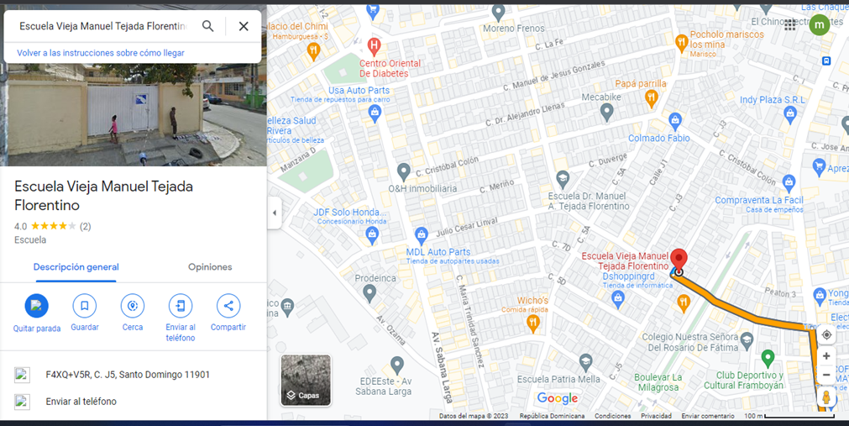
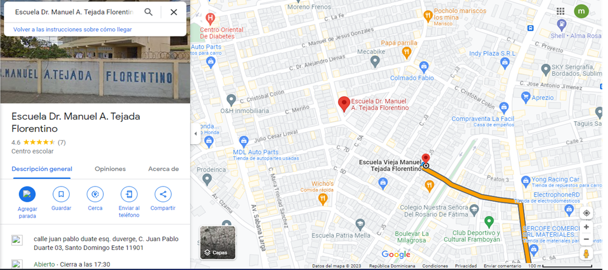

Aspecto Economico:
Economía y fuente de producción
La económica de las familias que pertenecen al Centro Educativo en su gran mayoría son de clase media baja ya que su fuente de producción es diversa entre la fuente de producción en que se desenvuelven están: Comerciantes, plomeros, chiriperos, vendedores ambulantes empleado público, empleados privados Maestros, médicos, domésticas, y banqueras
Aspectos sociales, Culturales, y Educativo.
Nuestro Centro Educativo Dr. Manuel A. Tejada Florentino en lo pedagógico asume la educación con la finalidad esencial de propiciar el desarrollo de las potencialidades y capacidades humanas mediante su participación en el desarrollo curricular de acuerdo con el plan establecido para los niveles de formación.
En el nivel primario y 1, 2do grado de secundaria, pretendemos que los niños las niñas adolescentes aprendan a partir de su involucramiento con el medio que los rodea, utilizando los diferentes lenguajes verbales y no verbales, símbolos y gestos, de tal manera que le posibilite expresarse a través de múltiples formas de comunicación.
En el nivel primario se consolidan las bases del proceso educativo continuando con el nivel secundario, es por ello que la escuela trabaja para impulsar una educación de calidad como requiere la sociedad dominicana y los planes educativos Emanados del Minerd. La escuela garantiza la igualdad de acceso y oportunidades a todos los ciudadanos sin ningún tipo de discriminación, raza, género, credo, posición económica y social o de cualquier otra naturaleza, es por ello por lo que motivamos la permanencia de todos (as) estudiantes en el centro educativo.
La escuela responde a uno del aspecto básico de su función democratizadora en términos de ofertar una educación para todos (as) ella propicia actividades de aprendizaje necesarias para que los (as) niñas y niños adquieran una formación integral favoreciendo el aprendizaje significativo, el desarrollo de capacidades cognitivas, el trabajo cooperativo, la solidaridad, la ayuda mutua, el sentido crítico, la elaboración colectiva de normas y compromisos que garanticen una educación de calidad.

¿Quiénes Somos?
Somos una institución pública dedicada a ofrecer una educación de calidad a niños niñas y adolescente asumiendo el compromiso de formar seres humanos integro con valores y principios promoviendo un desarrollo de sus aprendizajes para insertarse en una sociedad globalizada y cambiante.
¿De dónde venimos?
Venimos de una comunidad conformada de gente trabajadora que en sus oficios encontramos: Comerciantes, plomeros, chiriperos, vendedores ambulantes, empleado público, empleados privados Maestros, médicos domésticas, y banqueras etc.
¿Cómo nos conformamos?
Estamos conformados por un personal calificado y con un perfil profesional, cabe mencionar que nuestro personal de apoyo también es un personal con alto valores morales.
¿Qué aportamos a la sociedad?
ofrecemos a la sociedad una educación en valores y conocimientos para la vida, integrando a nuestros niños y niñas a la sociedad de manera eficaz poniendo en práctica en su entorno social los aprendizajes adquiridos.
También aportamos a la sociedad niños y niñas que finalizan la educación primaria con cualidades, talentos, aciertos, limitaciones, diferencias y semejanzas con relación a las demás personas.
Además, los niños y niñas de nuestro centro educativo construyen su espiritualidad, de acuerdo a la identidad religiosa de su familia, respetan la diversidad de creencias, muestran sensibilidad ante las situaciones de las demás personas y se solidarizan con ella, conocen sus derechos y los defienden cumpliendo sus deberes.
Cabe mencionar que la integración a la tecnología ha sido un proceso importantísimo en nuestros estudiantes porque han desarrollado actitudes tecnológicas para la vida y además cuidan su entorno natural.

LOS ACTORES:
El Artículo 71.- Los actores son todas aquellas personas que forman parte de la comunidad educativa: docentes, personal administrativo, personal directivo, personal operativo y miembros de la comunidad que participan activamente en la consecución de los objetivos del sistema educativo. Los organismos de participación de estos actores de la comunidad educativa, son las juntas descentralizadas.
Cabe mencionar que en los centros educativos públicos el funcionamiento de las instancias de participación social es:
Consejo estudiantil
Consejos de cursos,
Comité de trabajo.
El consejo estudiantil es un colectivo integrado por los/as presidentes y vicepresidentes de todos los Consejos de Curso de la Escuela, liceo colegios, elegidos/as, en forma democrática por los/as estudiantes de cada curso.
Los consejos de cursos son integrados por los estudiantes de cada curso.
Los Comités de Trabajo son estructuras de participación social sobre funciones específicas que atañen a las juntas escolares.
Marco Normativo:
La descentralización es un proceso de empoderamiento democrático que en el campo de la educación lo que hace es crear alianzas entre la escuela y la sociedad, para enfrentar los antivalores y propiciar el fortalecimiento de la identidad nacional.
En 1863 el burócrata francés retirado Maurice Block escribió un artículo titulado «Descentralización» para una revista francesa que revisó la dinámica del gobierno y la centralización burocrática y los recientes esfuerzos franceses en la descentralización de las funciones del gobierno.
Los primeros esfuerzos para impulsar la descentralización en república dominicana se ubican a finales de los años 80 y a principio de los 90. En cuanto al marco normativo de descentralización podríamos mencionar que la Ordenanza No. 02-20l8 que establece el Reglamento de las Juntas Descentralizadas y modifica la Ordenanza N.º. 2-2008.
En su Artículo 3.- El Ministerio de Educación propicia un proceso de descentralización en la ejecución de funciones, servicios, programas, proyectos y gestión financiera, que garantice una democracia participativa en el sistema educativo, en procura de mejorar la equidad y una mayor eficiencia y eficacia en la prestación de los servicios educativos.
Artículo 37.- En cada centro educativo; sin importar su nivel o modalidad, se constituirá una junta de centro educativo como un organismo descentralizado de gestión y participación, encargado de fortalecer los nexos entre la comunidad, el centro educativo y sus actores, con el propósito de que éste desarrolle con éxito sus funciones.
Artículo 38.- Las funciones de la junta del centro educativo son las siguientes:
a) Aplicar los planes de desarrollo del centro educativo, en el marco de las políticas definidas por el Consejo Nacional de Educación.
b) Contribuir con el fortalecimiento de las relaciones recíprocas entre escuela y comunidad.
e) Velar por la igualdad, equidad y calidad en la prestación de los servicios educativos.
d) Articular la actividad escolar y enriquecerla con actividades fuera del horario escolar.
i) Velar por la conservación de las instalaciones físicas del centro educativo y coordinar el mantenimiento e inventario del patrimonio escolar.
e) Velar por la correcta implementación de los programas de nutrición.
t) Canalizar situaciones de interés general o ideas sobre la marcha del centro educativo.
g) Garantizar la transparencia de la gestión del centro educativo.
h) Administrar los recursos que le sean transferidos por el Ministerio de Educación, así como las asignaciones, donaciones y contribuciones provenientes de otras instituciones públicas y privadas.
i) Impulsar el desarrollo curricular.
j) Coordinar u orientar la elaboración de los Proyectos Educativos de Centros (PEC), el Plan Operativo Anual (POA) y los presupuestos.
k) Proponer planes de mejoras y gestión de riegos.
1) Rendir dos informes al año a la junta distrital de educación.
El primero al inicio del año escolar, incluyendo, entre otras cosas, los planes para mejorar los aprendizajes y otro a final del año escolar que evalúe los resultados obtenidos.
Artículo 39.- La Junta de centro educativo estará integrada de la manera siguiente:
a) El director del centro educativo, quien la presidirá.
b) Dos representantes elegidos por los profesores del centro educativo, en asamblea del centro.
c) Dos representantes de la asociación de padres, madres, tutores y amigos de la escuela, elegidos en asamblea.
d) Un docente elegido por la asociación de padres, madres, tutores y amigos de la escuela.
e) Dos representantes de la sociedad civil, elegidos en asamblea.
f) Un representante de los estudiantes, elegido democráticamente en septiembre de cada año por el consejo estudiantil y que corresponda al grado más alto ofertado por los niveles del centro educativo.
Artículo 46.- Los miembros de la junta de centro educativo permanecerán tres (3) años en sus funciones, pudiendo ser elegidos nuevamente por los organismos a los que representan, al pasar un período de gestión de la junta a partir de su salida de la misma. Excepto quien funja como director del centro educativo quien siempre desempeñará el cargo de presidente de la junta y el estudiante el cual será electo anualmente.
Artículo 47- La junta de centro educativo elegirá de entre sus miembros un tesorero y un secretario, entre los representantes de la asociación de padres, madres, tutores y amigos de la escuela y las organizaciones de sociedad civil o comunitaria. El tesorero y el secretario no podrán reelegirse para el puesto en el período siguiente, pudiendo ser electos nuevamente al haber transcurrido un período de gestión a partir de su salida de la junta. Artículo

48.- El presidente de la junta de centro educativo desempeñará las siguientes funciones: a) Cumplir y hacer cumplir.
49.- Son funciones del tesorero de la junta de centro educativo: a) Supervisar las finanzas y las labores contables de la junta de centro educativo. cumplir las funciones de la junta de centro educativo.
Artículo 50.- Las funciones del secretario de la junta de centro educativo son: a) Redactar, con la aprobación del presidente, las correspondencias de la junta de centro educativo y hacerlas llegar a su destino.
El presidente, el tesorero y secretario conforman el comité financiero.
Marco Histórico
El proceso de descentralización municipalizada en República Dominicana parte de la construcción histórico-institucional del municipio. ¨El municipio dominicano espacio donde se construye el Gobierno local, está asociado al modelo español de los primeros colonizadores. Este modelo respondió en su estructura organizativa al esquema piramidal de mando y suponía que los gobernadores designaban directamente a los presidentes y regidores de los ayuntamientos¨ (12). un sistema de designación discriminatorio, pues las personas escogidas debían gozar de ciertos privilegios sociales y económicos, entre ellos, poseer tierras y ganado. A 9 años del establecimiento del colonialismo español en el continente americano ya se habían fundado en Quisqueya cuatro ciudades: La Isabela (1494), Santo Domingo (1496), Concepción de la Vega y Santiago, las cuales disponían de autoridades locales.
Contrario a lo que ocurría en otras latitudes donde el surgimiento del municipio estuvo motivado por la necesidad de autonomía territorial, en la isla Quisqueya se constituye en un instrumento de dominación política, económica, social y cultural de los territorios. Posteriormente, en medio de la gesta independentista y mucho después de proclamada la soberanía nacional, los municipios continúan siendo un instrumento para el control del territorio y sus riquezas, por lo que desde su origen el estado dominicano estuvo caracterizado por su corte centralista y autoritario.
Pero es A partir de la restauración de la república (16 de agosto de 1863) cuando quedo instituido el ¨poder municipal para darle mayor autonomía a las juntas municipales y a los ayuntamientos comunales. Carta que fue derogada más tarde por los dirigentes conservacionistas del gobierno central poniendo en vigencia el antiguo sistema de centralización y autoritarismo que dominaba el escenario político. Durante los gobiernos conservadores y liberales que se sucedieron, esta concepción del municipio fue constantemente modificada. Finalmente, este intento descentralización política planteada por los restauradores de la república fue recuperado a partir de la puesta en funcionamiento de la democracia electoral a partir del año 1978.

ENFOQUES DEL PROCESO DESCENTRALIZACIÓN
La descentralización tiene unos procesos que son:
•El Enfoque Neoliberal: asume la descentralización como una estrategia para disminuir la influencia del estado en la economía, reduciendo su peso y tamaño. Involucra la privatización de servicios y empresas.
•El Enfoque de la Participación Política: con el fin de democratizar los procesos políticos y sociales, se crean medios de democracia directa a los fines de involucrar a los ciudadanos en la toma de decisiones
•El Enfoque de la Planificación del Desarrollo: su fin es ajustar las desigualdades sociales.
•El Enfoque Tecnocrático: dirigido a la optimización de la gestión y los costos de los servicios públicos. Matías (2012) citando a Millán (1991) quien define este enfoque como economicista cuando afirma que el ¨ factor más poderoso que hace presión a la descentralización es el económico¨ dice que ¨los poderes económicos nacionales requieren desarrollar agilidad y rapidez en su gestión si quieren convertirse en empresas dinámicas y competitivas en el mercado internacional¨

PRESENTACIÓN Y DISCUSIÓN DE RESULTADOS
Transferencia de Recursos.
Transferencias recibidas durante los años 2012 a 2022 manejada desde el distrito educativo 10-03.
A partir de abril del 2012 el centro recibe su primera transferencia de fondo con un monto de 96,485.75 pesos para ser ejecutado durante los meses abril/septiembre de ese año, en los meses subsiguiente (julio/Diciembre) el centro recibió un monto de 214,753.27 siendo este ejecutados en ambos centros educativos en las necesidades presentadas por ambos centros.
En el año fiscal 2013 el centro educativo recibió una partida presupuestaria de 1,440,047.11 de este monto recibido fue ejecutado 1,312,738.78 lo restante es la retención que se le hacía a los cheques que se recibía desde el distrito educativo siendo esta para ese año de 127,308.33.
En el año fiscal 2014 el monto recibido 1,647,417.6 de este monto fue ejecutado 1,627,604.74 la diferencia fue 19,812.9
Para el año fiscal 2015 el monto otorgado fue 839,199,98 hay que mencionar que de este año solo se agotaron 9 meses la ejecución presupuestaria fue de 848,088.73.
Para el año 2016 el monto otorgado fue 861,155.42 este monto no fue transferido.
Para el año 2017 el monto otorgado 1,107,793.14 el monto ejecutado fue
1,105,575.47 quedando una retención de 2,217.67 pesos
Para el año fiscal 2018 el monto otorgado fue 465,151.88 pesos siendo ejecutado l suma de 460,381.04 quedando la retención de 4,770.84
Para el año fiscal 2019 el monto otorgado fue de 690,675.76 de este monto fue ejecutado 632,280.88 la retención fue de 58 394.88
Para el año fiscal 2020 solo fue ejecutado el primer trimestre del año Enero /Marzo recibiendo el centro un monto otorgado de 433,595.77 ejecutando la cantidad de 214,165.21, cabe mencionar que lo correspondido a los mese subsiguiente fueron transferido a la cuenta, pero no fueron ejecutados porque estábamos atravesando la pandemia del COVID 19 por tal motivo los meses de abril /Dic no están registrado.
Para el año 2021 el centro recibe su partida presupuestaria de 2,427,537.4 de este monto fue ejecutado 466,582.34 es propicio mencionar que en el trimestre abril/junio y octubre/dic no se ejecutó ninguna compra a favor del centro educativo.
Para los meses Enero /Septiembre del año fiscal 2022 al centro le fue transferido la suma total de 1,574,383.78 lo correspondiente a la distribución de estos meses no fue ejecutado.
Transferencias de cheque recibido por junta directa.
JULIO/SEPTIEMBRE 2022.
A partir del día 12 del mes de julio y durante el trimestre julio /septiembre el centro recibió como transferencia la suma de:778,203.31 este monto fue distribuido en los dos centros tanto en la escuela pequeña como en la grande para insumos diversos.

OCTUBRE /DICIEMBRE 2022.
En los meses de octubre y noviembre el centro recibió la suma directa de:170,033 pesos para ser distribuido en los dos centros.
FEBRERO /ABRIL 2023.
A partir del día 14 de febrero del año 2023 en la cuenta directa del centro fue depositado la suma de 938.377.71.
Impacto de los recursos Invertidos.
En nuestro Centro Educativo los recursos invertidos han tenido impacto en nuestros estudiantes y en la comunidad educativa, entre lo que podemos destacar.
- Protectores en los niveles del segundo y tercer nivel como protección a los niños del nivel primario en ambos centros educativos. Tanto en el centro madre como en la extensión.
- Mantenimiento preventivo en el arreglo de los baños.
- División de espacio en la biblioteca.
- Creación de espacio para el área de artística y el departamento de orientación, y del sigerd.
- Compra de insumos didáctico para fomentar el aprendizaje.
- Abastecimiento de agua para insumo de los estudiantes y del personal docente y administrativo.
- Compra de bebederos para las aulas y la dirección del centro.
- Compra de insumo para la oficina (Computadora, mesa de computadora, impresora, bocina, proyector, mampara para proyección, extensiones eléctricas, abanicos para las aulas, tinta, tóner, impresiones de registro de grado, impresiones del currículo-adecuación curricular, micrófonos).
- Compra de articulo para la cocina (Canasto para la merienda, greca, vajilla de cocina Jarrones, cuchara, cucharones bandejas).
- Insumos deportivos (Pelotas, aro,
Insumo de limpieza (Ace, cloro, mistolin, escoba, palas, arisolin, funda para basura, suape, cubeta para la limpieza, toalla para limpieza.)

CONCLUSIONES
Lecciones Aprendidas:
La escuela Dr. Manuel Antonio Tejada Florentino en el trayecto del trabajo con la descentralización ha logrado que a lo largo del tiempo vaya agotando los procesos y cumpliendo con las necesidades presentada en los diferentes ámbitos que componen la vida escolar.
Cabe destacar que antes de recibir la asignación presupuestaria (Descentralización) el centro en sus inicios recibía de parte del distrito 03 el insumo de materiales didácticos, de limpieza, y de oficina,
También atravez de actividades realizadas en conjunto con la familia, Kermes familiar, Excursiones, actividades extracurriculares todas estas tenían como fin recaudar fondos para cubrir las necesidades que el centro tenía en su momento.
De la APMAE recibíamos el apoyo atravez de la motivación a las familias y el apoyo a las actividades que el centro planificaba.
De la familia recibíamos la colaboración con materiales de limpieza (Cloro, ace, escoba, suaper, recogedor de basura, Brillo verde, brillo de alambre para fregar, toallita) etc., también colaboraban con materiales didáctico como eran:( Cartulina, hojas en blanco, hojas de colores, cinta pegante, ega,).
Luego en el año 2012 atravez de la ordenanza 02-2008 por disposición del ministerio de educación en ese entonces se dio inicio a la partida presupuestaria llegando está a ser distribuida atravez del distrito educativo.
El primer cheque que recibimos fue de 96,489.75 de este monto recibido el equipo de gestión realizo su primera compra tomando como parámetro a los estudiantes y sus necesidades en el ámbito pedagógico, y también a los docentes y el administrativo.

RECONMENDACIONES
Proyecciones
El centro Manuel Antonio tejada florentino dentro de sus proyecciones tiene como finalidad continuar siendo una institución que fomente los valores y el conocimiento para la vida procurando que sus prácticas se basen en adquirir los aprendizajes y en el cuidado del entorno.
Nuestro norte es continuar desarrollando las estrategias de seguimiento y participación con la finalidad de velar por el cumplimiento del compromiso asumido de manera conjunta y la participación activa de todos los actores en especial la comunidad educativa, estudiantes, docente, administrativo, directivo, padres, madres, tutores, entre otros, es fundamental para el éxito del pacto educativo.
Velar para que la asignación presupuestaria llegue a cada centro educativo de manera oportuna y que cada centro tenga conformada su junta de centro y pueda recibir los recursos de manera directa.

Referencias Bibliográfica
http://sites.utexas.edu/santodomingo-informality/files/2015/10/Gabriel-Baez-City-Forum-presentation.pdf (Descentralización en la Republica Dominicana).
file:///C:/Users/Admin/Desktop/ImpactodelaDescentralizaciondelosRecursosFinancierosenlaCalidaddelGestionEducativaCentroFatimaOscarSantan.pdf
file:///C:/Users/Admin/Desktop/33-2-Boletin-Observatorio-politicas-sociales-No-33-2.pdf
https://concepto.de/descentralizacion/#ixzz80WOXtyNx.

ANEXOS
COMITÉ FINANCIERO Y REPRESENTANTES DE LA JUNTA DE CENTRO

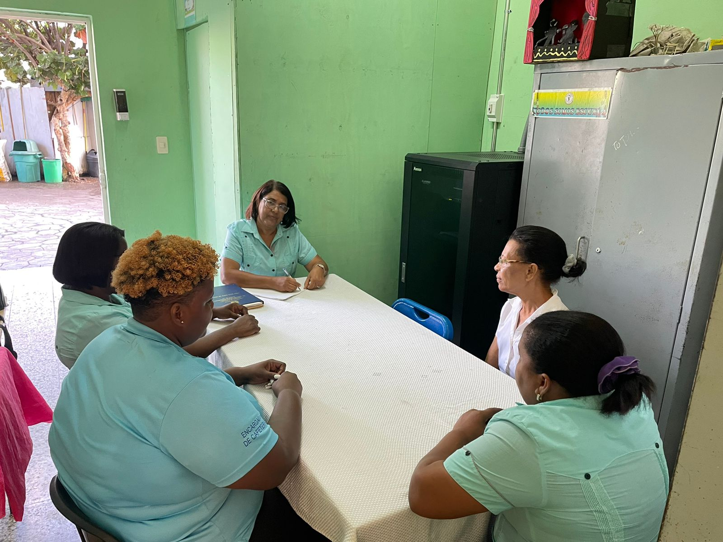

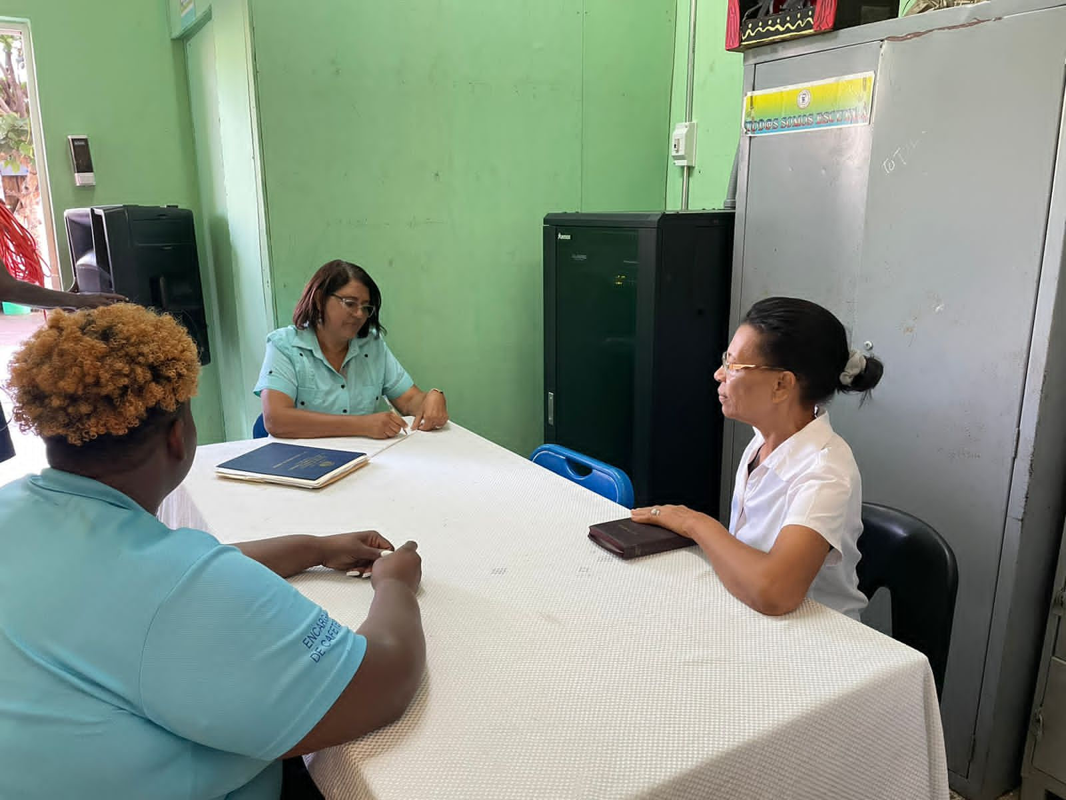

Ante de recibir la trasferencia de recursos

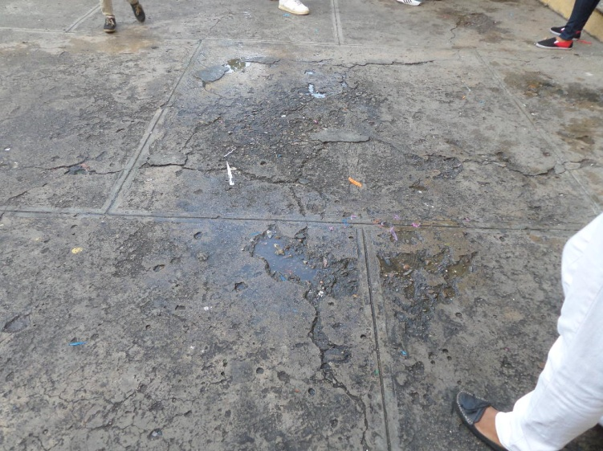
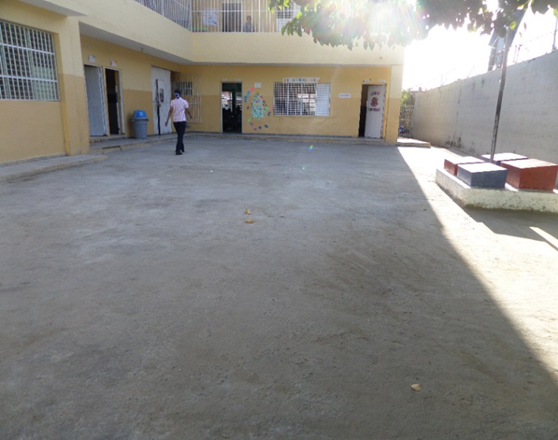
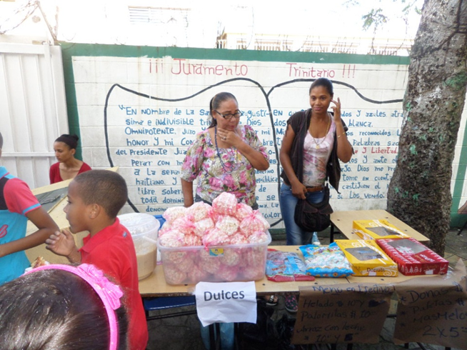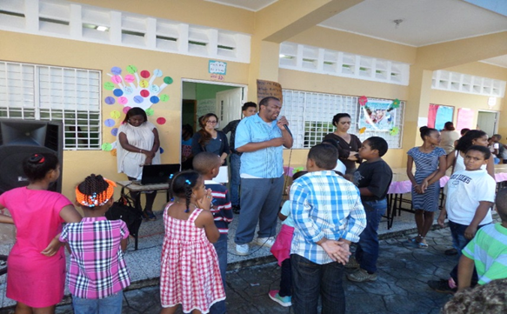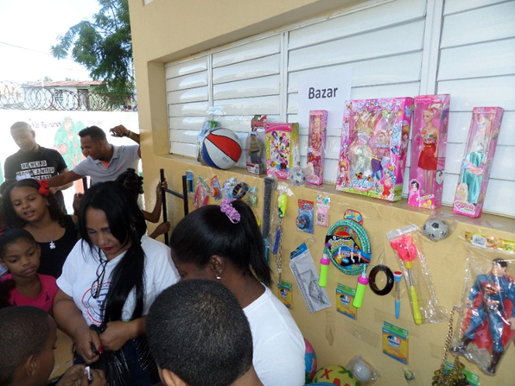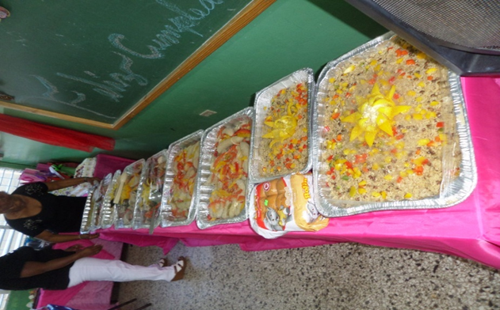

DESPUÉS DE LA TRANSFERENCIA
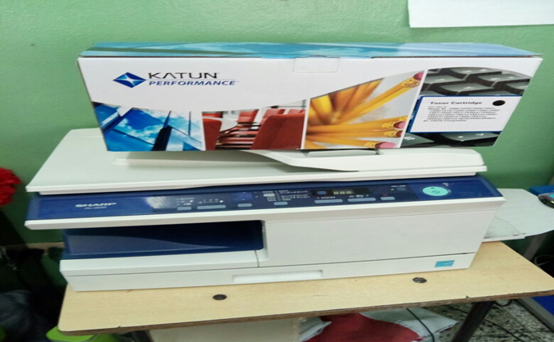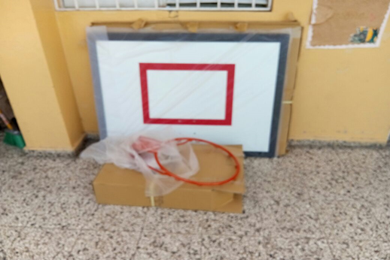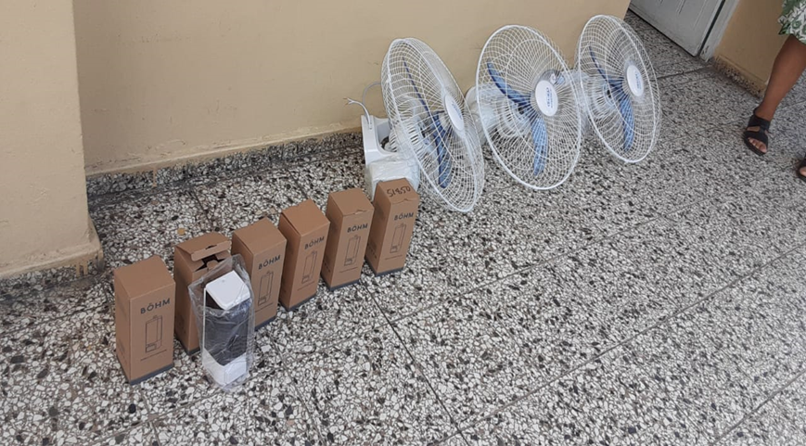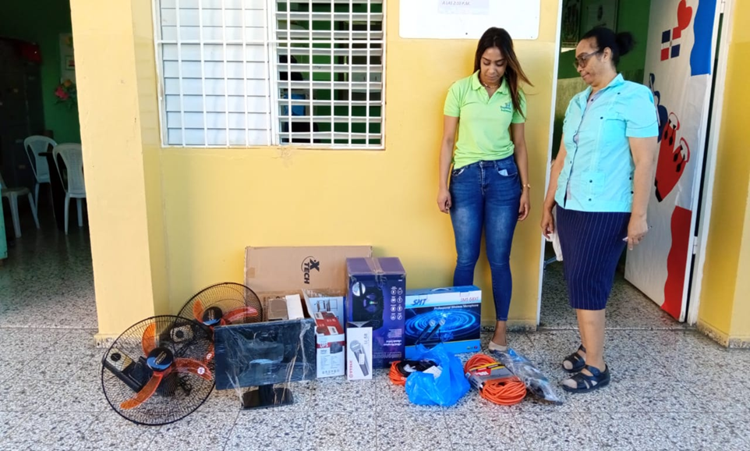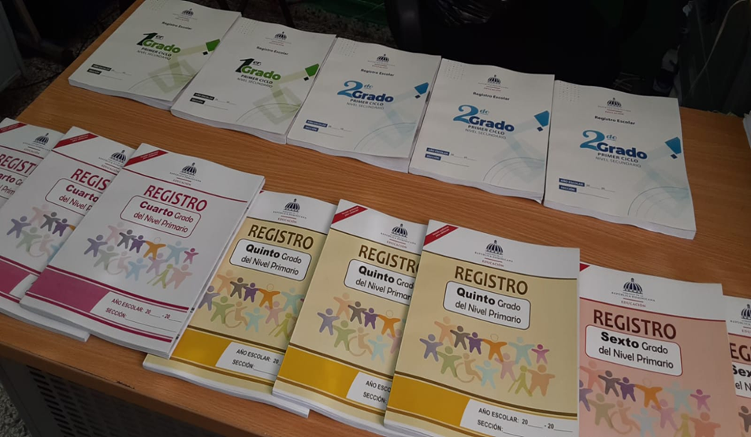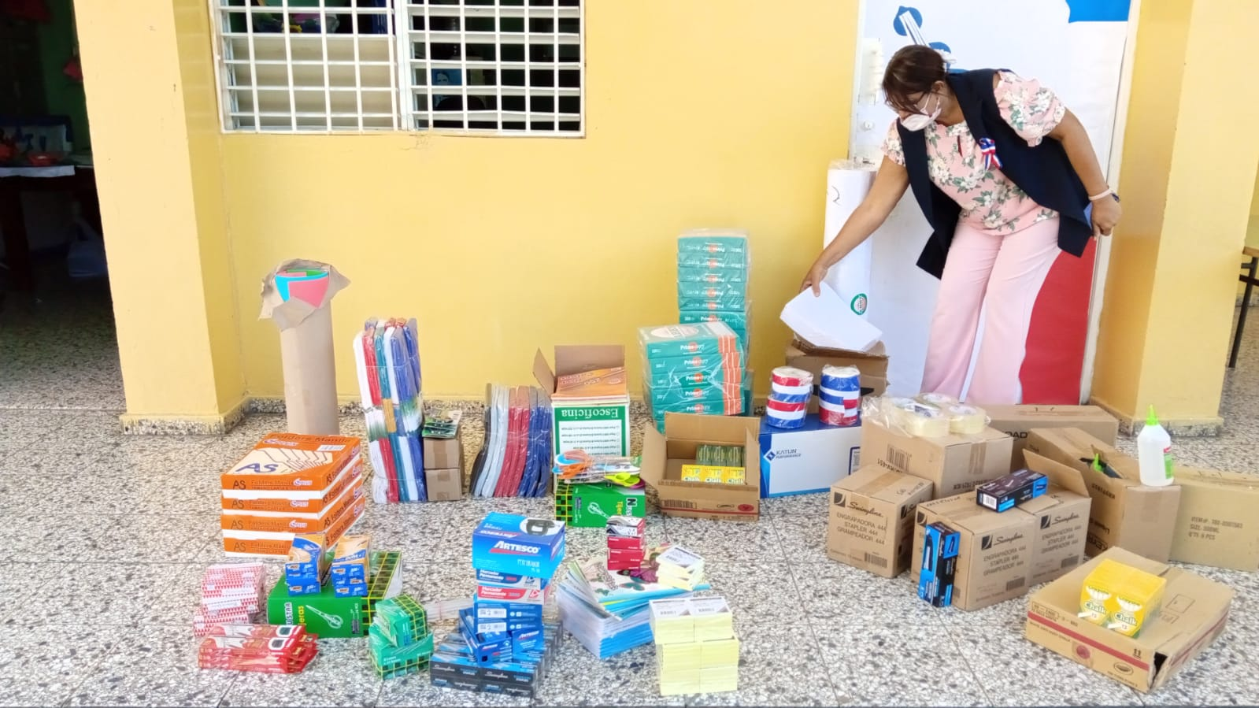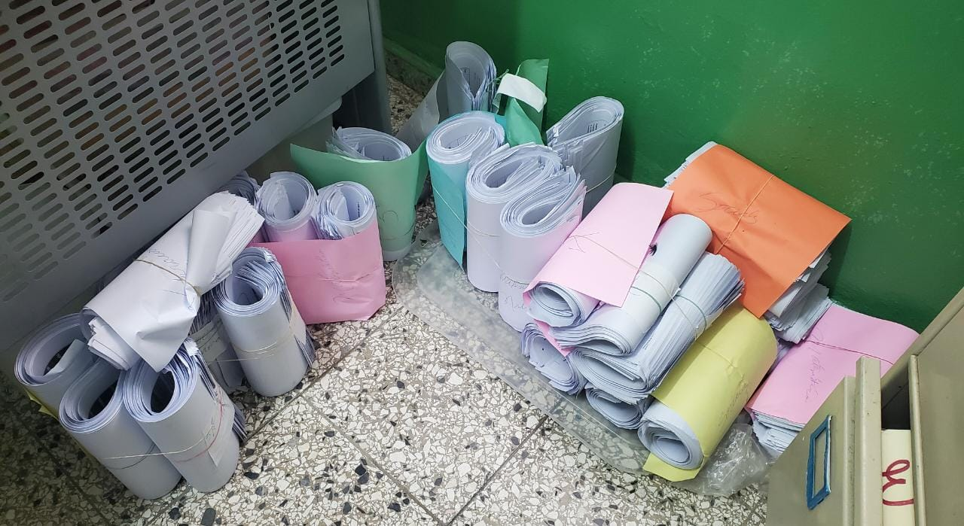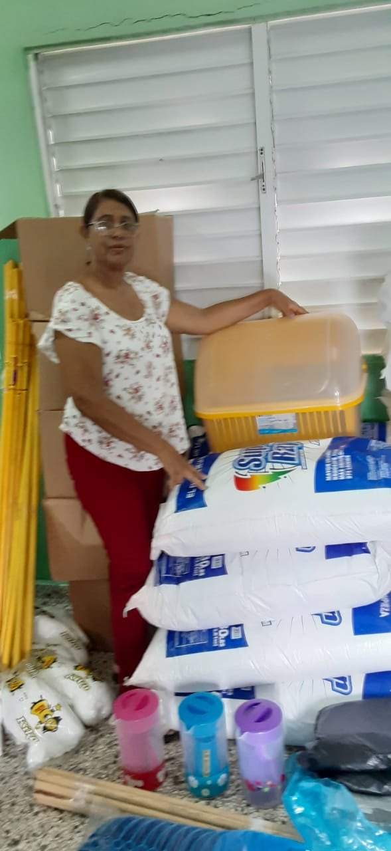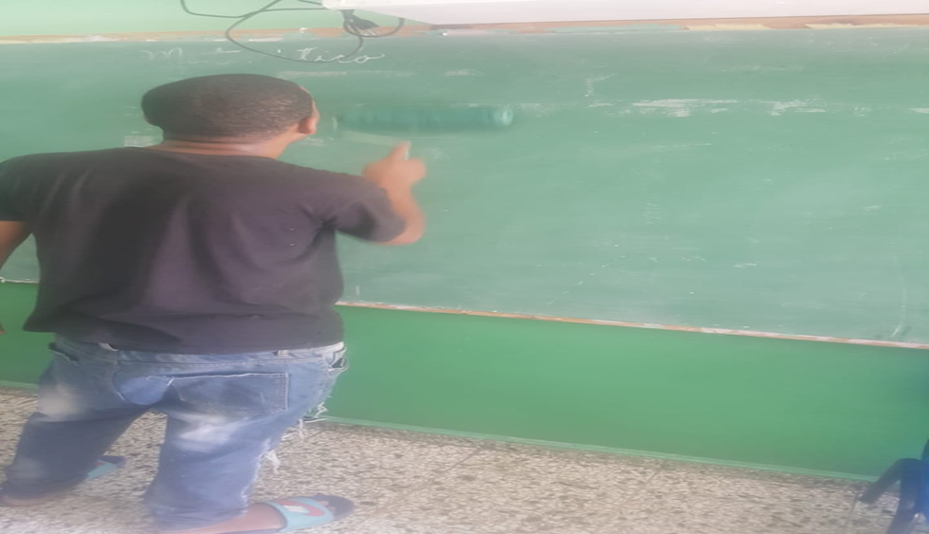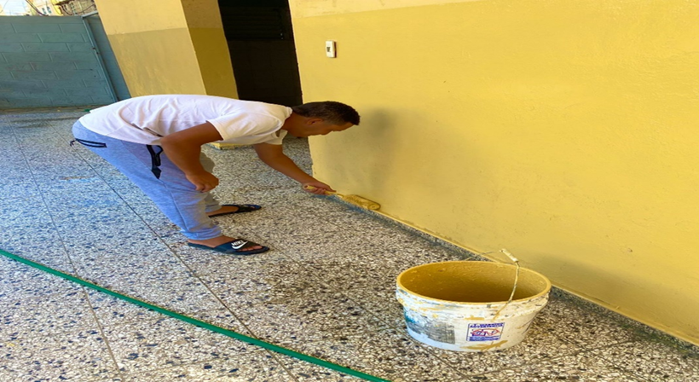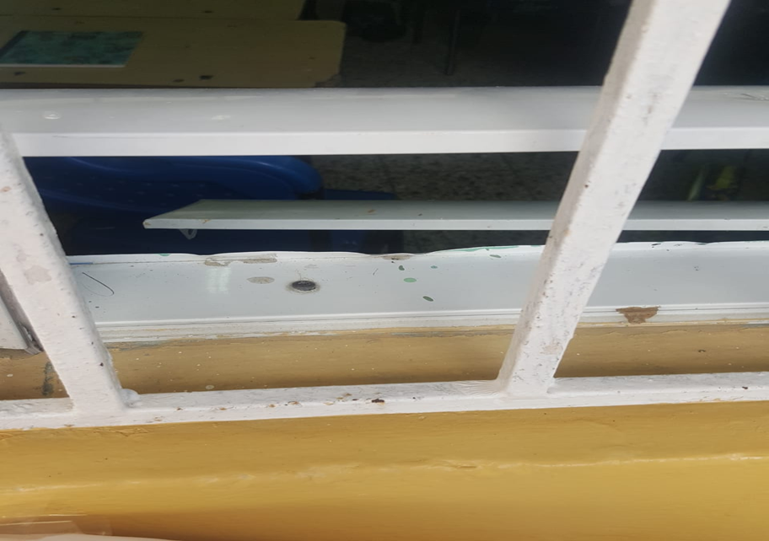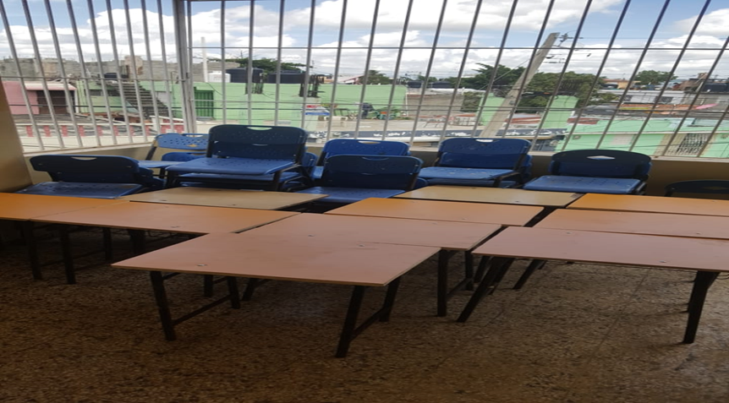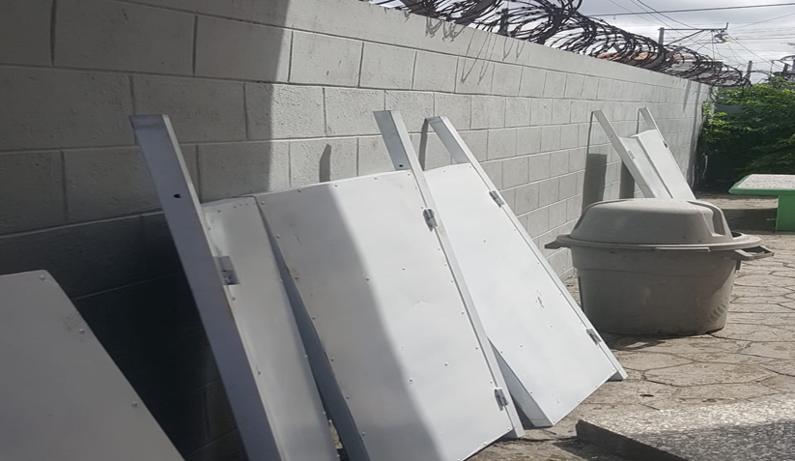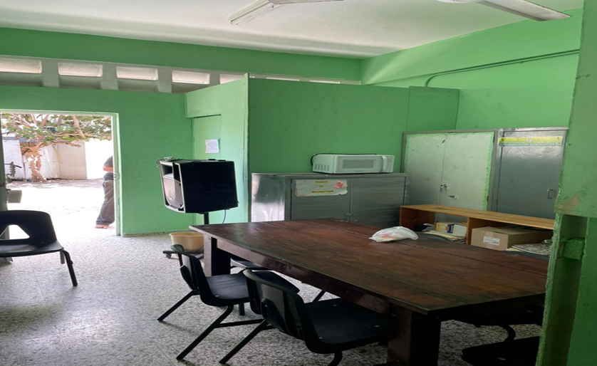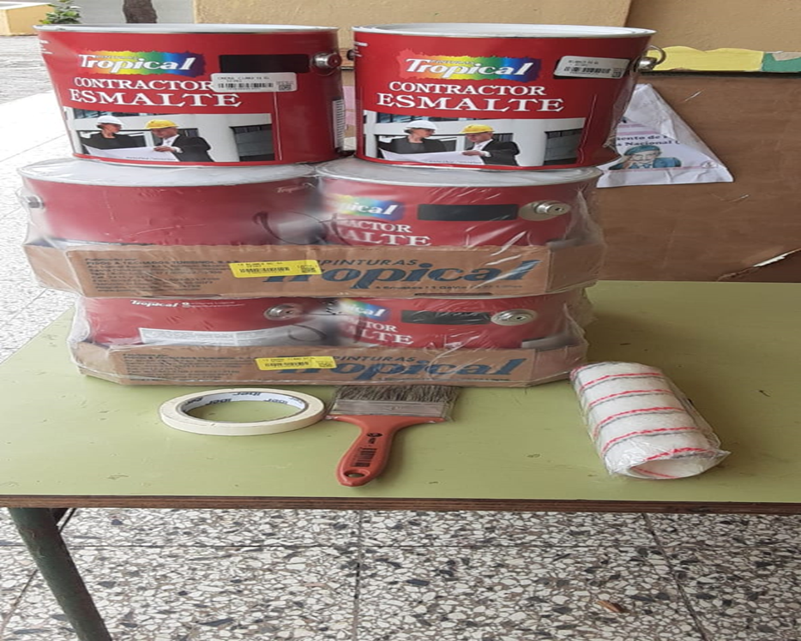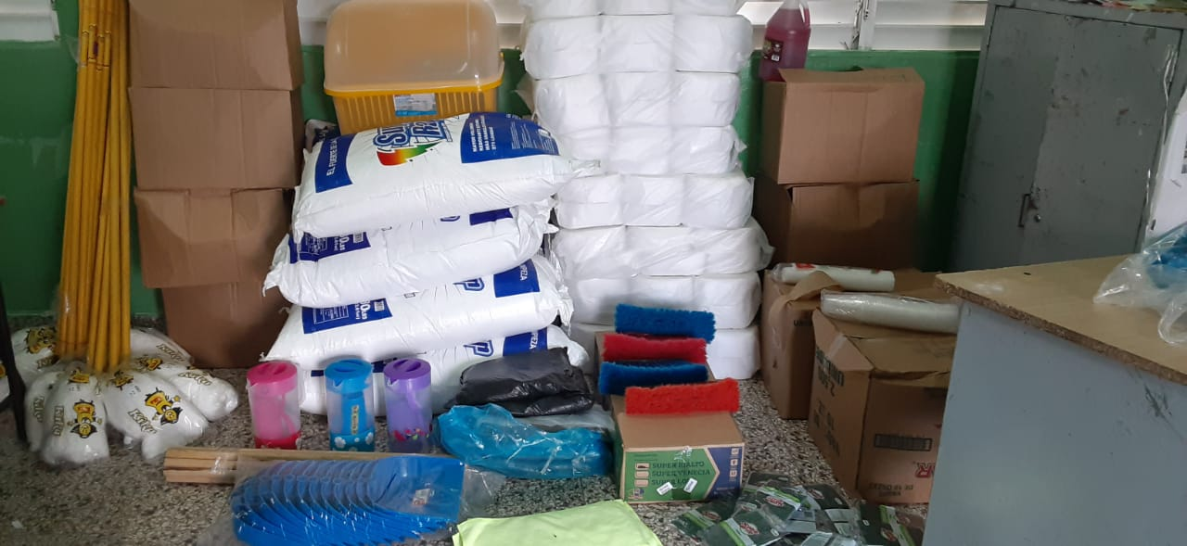

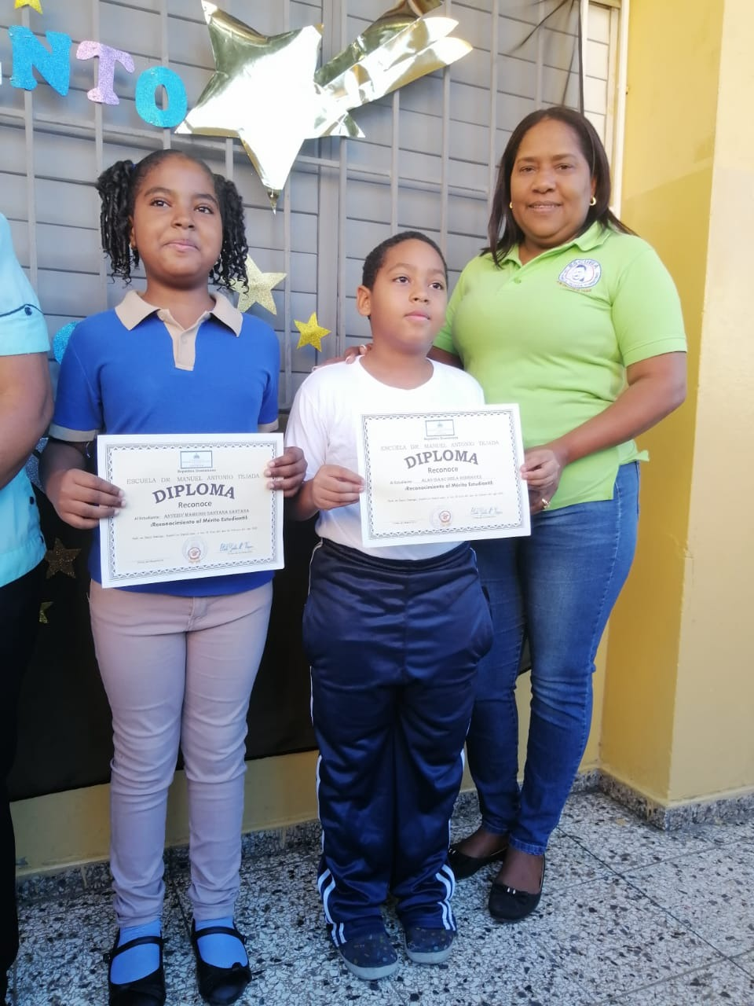
RECONOCIMIENTO A ESTUDIANTES
